Rapport Technique

Comparaison de quelques outils Unified Modeling Language (UML)

3/11/2005

Laurent Pérochon
INRA
URH
63122 St Genès Champanelle
laurent.perochon@clermont.inra.fr
Table des matières

1. Public visé 2
2. Critères de sélection des logiciels 2
3. Les logiciels sélectionnés 2
4. Démarche utilisée pour la comparaison 2
a. Contexte 2
b. Les aspects analysés 3
c. Le système d’exploitation utilisé 3
5. La comparaison 4
a. Logiciel purement graphique 4
Dia 4
b. Logiciel manipulant les concepts UML 11
1. Bouml 11
2. Objecteering for UML 18
3. Poseidon 25
4. Visual Paradigm 32
6. Tableau récapitulatif 39
7. Discussion 40
8. Choix 40

Public visé

Débutant en UML, visant à analyser un domaine. Le lien avec les langages de programmation n’est donc pas abordé.

Critères de sélection des logiciels

- Référencé dans http://www.objectsbydesign.com/tools/umltools_byProduct.html
- Gratuit (car lorsqu’on débute, on ne sait pas d’une part si on continuera ou pas l’utilisation d’UML, et d’autre part les besoins ne vont pas forcément jusqu’à la programmation dans un langage informatique. On est donc souvent réticent à investir.)

Les logiciels sélectionnés

- Bouml release 2.6.1
- Dia v0.94
- Fujaba tool suite version 4.2.0
- Objecteering/UML Personal Edition Version 5.3.0
- Poseidon for UML Community Edition 3.2
- Visual Paradigm for UML 5.0 Community Edition

Comme Fujaba était plutôt axé sur l’obtention rapide d’un code, qu’il ne possédait pas de diagramme de séquence et qu’enfin, après avoir créé des diagrammes, il a été impossible de les reprendre car le logiciel bloquait Windows XP, les tests concernant ce logiciel ne seront pas présentés.
Au final 5 logiciels ont donc été conservés.

Démarche utilisée pour la comparaison

Contexte

J’ai profité de la fin d’un travail en cours sur la modélisation d’un système de troupeau de bovins allaitants avec l’équipe Système de Production de l’Unité de Recherches sur les Herbivores de l’INRA de Clermont-Ferrand/Theix pour poser les bases de ce que pourrait être une version améliorée de celui-ci. C’est un premier jet qui devra donc être affiné, mais pour tester les logiciels, cela semble suffisant.

Les aspects analysés

4 points ont été abordés :
- création des diagrammes
- impression des diagrammes
- inclusion dans un document Microsoft Word avec un format vectoriel (voir résultats dans ce document). Le format vectoriel permettant de conserver des notions de ligne, de rectangle, d’ovale … ce qui permet de pouvoir ensuite effectuer des modifications. Au contraire, les formats de type image, ne conserve qu’une suite de points.
- échanges entre logiciels

6 diagrammes ont été créés :
- Cas d’utilisation
- Paquetages
- Classes
- Séquences
- Activités
- Etats

Le système d’exploitation utilisé

Windows XP mais ces logiciels fonctionnent sous Linux également.

La comparaison

Logiciel purement graphique

Dia

Dans cette partie il n’y a que le logiciel Dia. Celui-ci permet de faire des graphiques sans se préoccuper de notion de projet et ne génère que des graphiques indépendants les uns des autres. Un graphique sera donc pour nous un diagramme. Aucune recherche de cohérence intra ou inter diagramme n’est faite. On relie des entités par des traits représentant des associations pouvant être particulières. Chaque entité, par exemple une classe, dispose au pourtour de quelques connecteurs. Si on relie une association a un connecteur, ils deviennent solidaires : le déplacement de l’entité occasionnera le déplacement de l’association.

Vue d’ensemble
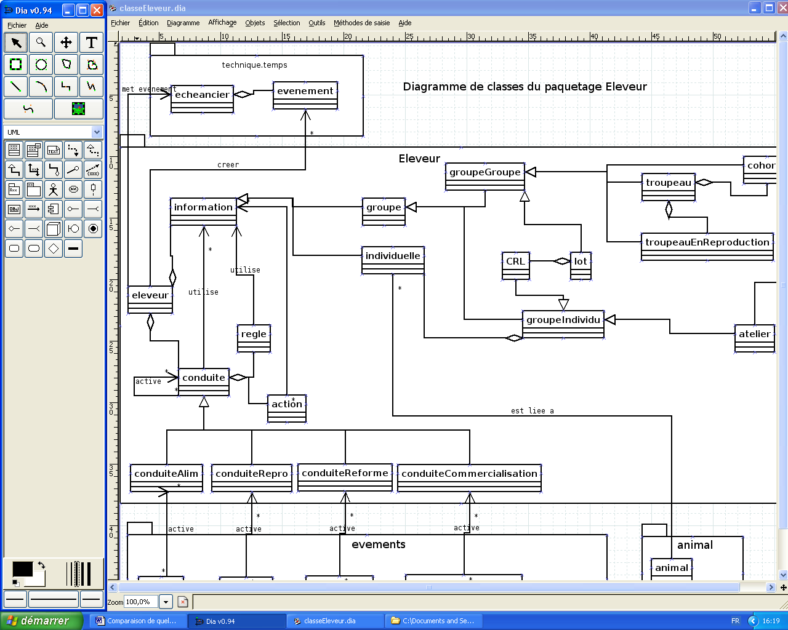

En haut à gauche, on trouve quelques outils graphiques de base, en dessous on peut faire apparaître les objets UML dont dispose Dia. A droite, il y a le diagramme en cours.

Importation / Exportation

Dia peut importer des fichiers au format SVG, DXF, XFig et exporter aux formats Computer Graphics Metafile, Dia shape file, DXF, HPGL, EPS, PNG, SVG, TeX Metapost macros, TeX PSTricks macros, WPG, WMF, Xfig et XSLT. Le format wmf (vectoriel) a été choisi ici.

Diagramme de cas d’utilisation

Comme il n’y avait pas d’association prévue entre cas d’utilisation, la dépendance a été utilisée. A coté de chaque dépendance un texte (include) a été ajouté. Comme texte et dépendance ne sont pas liés, si on bouge une dépendance, le texte ne suit pas. On note qu’on peut mettre n’importe quelle association existante entre entité car il n’y a pas de vérification. Le format wmf fait perdre le pointillé des dépendances.

Diagramme de paquetages

Les paquetages agrégent vraiment les entités qu’il y a à l’intérieur : quand on déplace un paquetage, les entités suivent. Pour créer une association entre paquetages, il faut la créer à l’extérieur de ceux-ci, puis raccorder les extrémités. Sinon, si on commence en cliquant sur un paquetage, la dépendance sera interne à celui-ci. Ici encore, avec l’exportation en wmf, on perd le pointillé de la dépendance.

Diagramme de classes

Dans ce diagramme, on ne peut pas décaler le nom des associations, sauf en bougeant les entités quelles relient ou l’association elle-même. Quand le diagramme commence à être chargé, on est vite limité et on arrive à des noms difficilement lisibles. On note qu’il existe une entité appelée association, à laquelle on peut lier un nom. C’est utile car lorsqu’on bouge l’association, le nom suit.

Diagramme de séquences

Les fragments (loop …) n’existent pas en soit, mais en utilisant les fonctions de base de Dia, on dessine un rectangle, puis l’étiquette et son intitulé.

Diagramme d’activités

Là encore, la notion de partition n’existe pas, mais on s’en sort avec des rectangles et un nom.

Diagramme d’états

La notion de macro-état et d’action dans l’état n’existent pas, on devra utiliser les fonction de base de Dia pour les faire (non utilisées dans ce diagramme). Ici on note que les caractères sont trop gros. Il faudra modifier les noms manuellement un à un car cela ne se fait pas automatiquement (problème récurrent plus ou moins marqué sur tous les diagrammes).

Conclusion

Dia est un petit logiciel facile à prendre en main, il permet de faire pratiquement l’intégralité des diagrammes (moins facile pour le diagramme d’états). Ses principales limitations sont qu’il n’a pas de notion de gestion de projet, et que ce qui est créé est purement graphique.

Logiciel manipulant les concepts UML

Ces logiciels permettent d’avoir une notion de projet décrit par un ensemble de paquetages, d’entités, de relations et de diagrammes. Les entités créées appartiennent à un paquetage, et peuvent être représentées dans un diagramme. Une entité appartenant à un paquetage peut-être référencée dans un autre. Ces outils peuvent aller jusqu’à la traduction du projet en langage de programmation.

Bouml

Ce logiciel est apparu cette année. Il est conçu de manière bénévole par une seule personne.

Vue d’ensemble

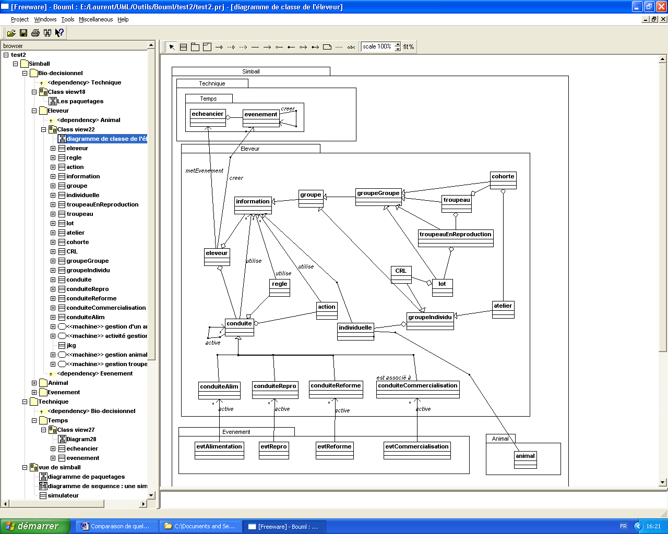

On voit sur la gauche que le projet global est composé de paquetages, eux-mêmes composés d’entités et de relations. A droite une fenêtre graphique montre le diagramme en cours.

Importation / Exportation

Ce logiciel offre une possibilité d’importer un projet mené sous le logiciel Rose (non testé ici) mais pas d’exportation dans un format graphique compatible avec d’autres logiciels. La seule possibilité est donc le copier coller d’écran.

Diagramme de cas d’utilisation

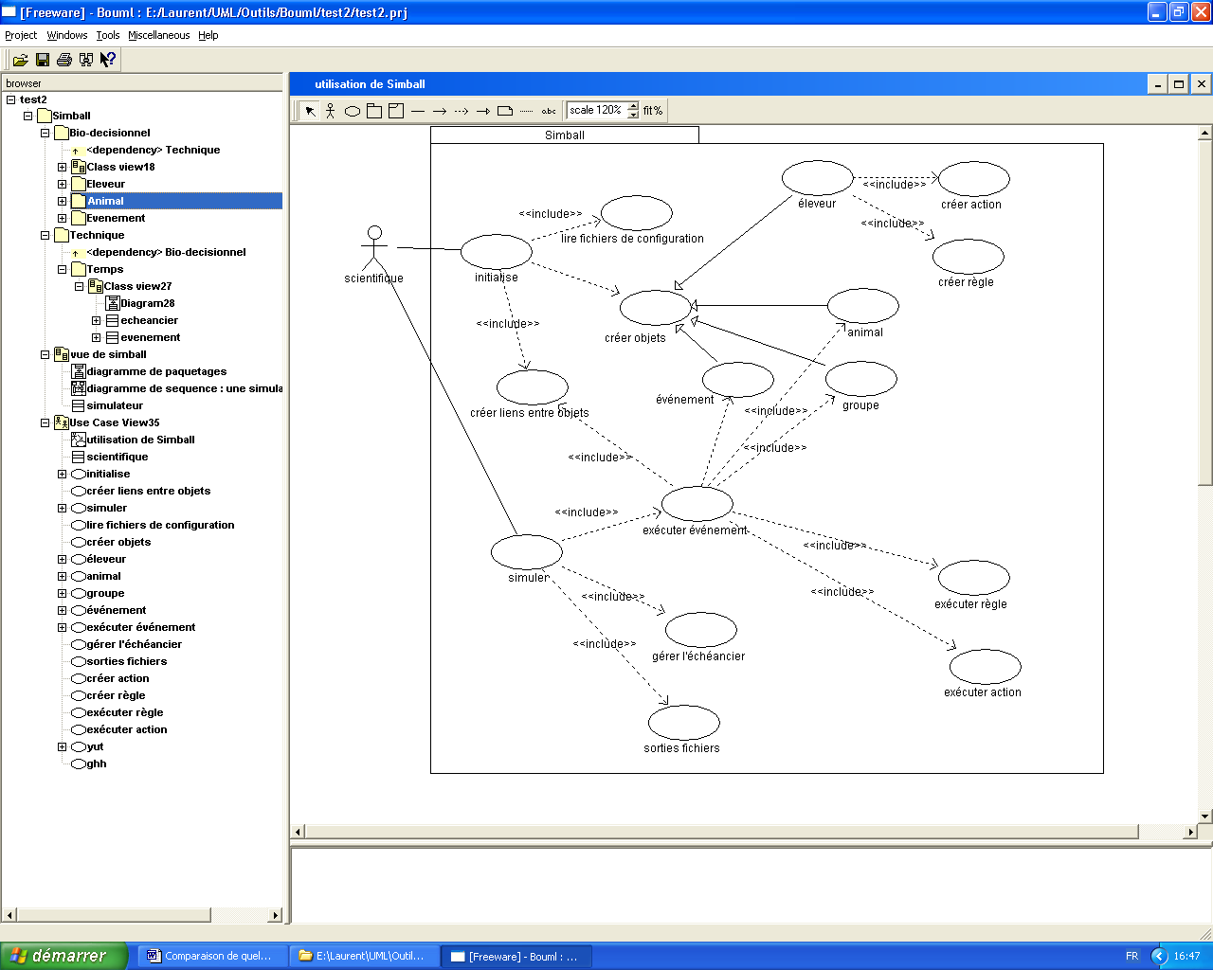

Bien qu’on puisse représenter un paquetage sur un diagramme, si on bouge le paquetage les entités ne suivent pas. Il faut aussi faire attention car on ne peut pas revenir en arrière (annuler la dernière séquence) sauf en ce qui concerne les suppressions. On peut mettre le nom des associations où on le désire. Enfin, les dépendances peuvent se « tordre » comme on veut (aspect non nécessaire ici mais indispensable plus loin avec le diagramme de classes plus chargé).

Diagramme de paquetages

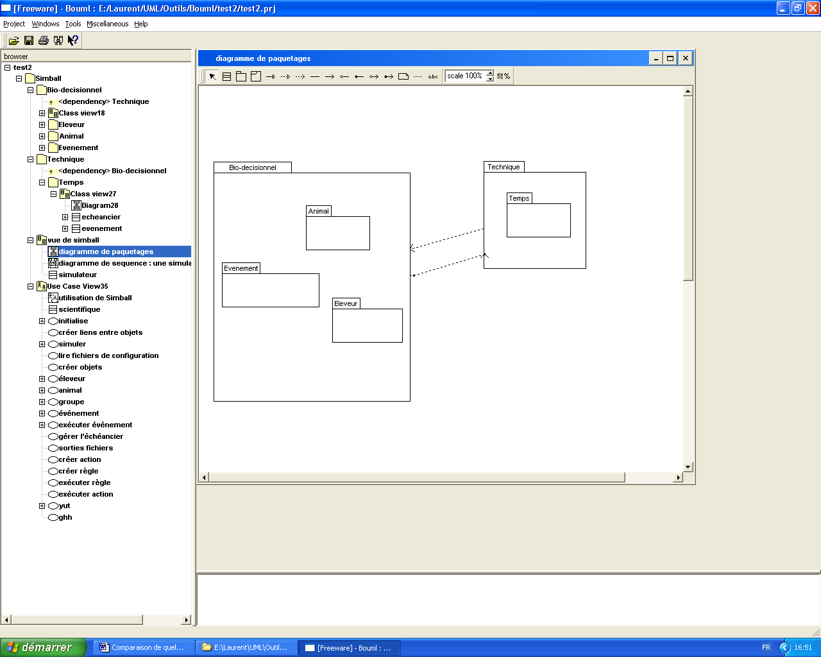

Si on bouge le paquetage bio-decisionnel, le paquetage éleveur par exemple ne suivra pas. En phase d’analyse, quand les modifications sont donc nombreuses, c’est fastidieux.

Diagramme de classes

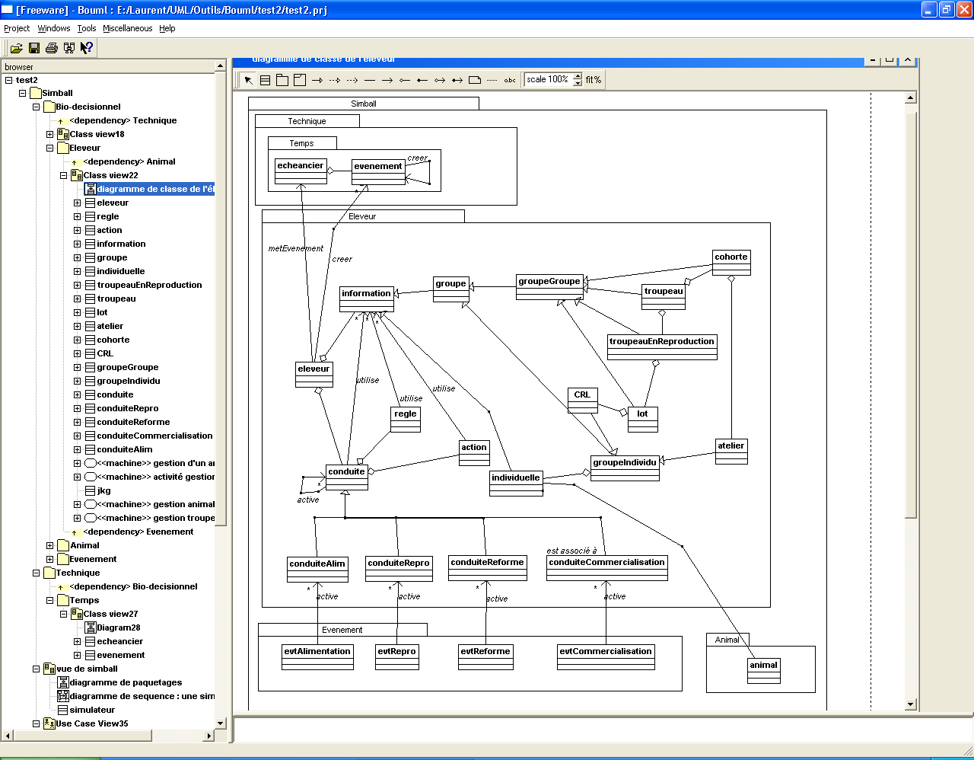

Les associations peuvent facilement être brisée de manière à pouvoir passer entre les entités (voir celle entre animal et individuelle). Une limitation : dans le cas d’association unidirectionnelle, on ne peut mettre de cardinalité que du coté de la classe qui reçoit.

Diagramme de séquences

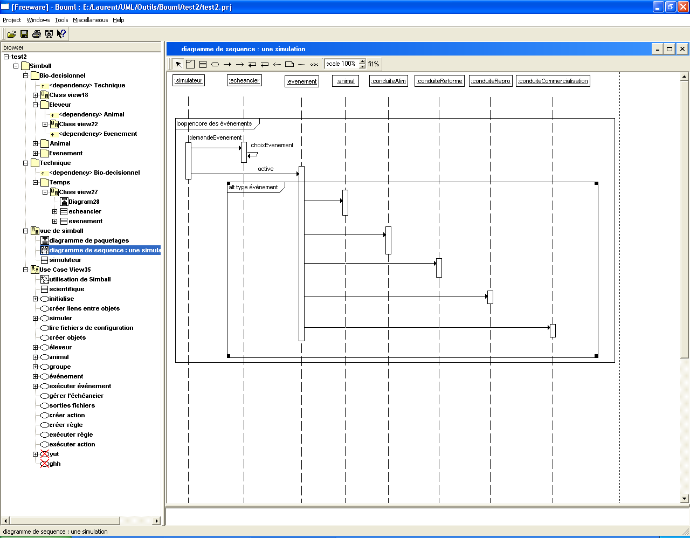

La notion de fragment existe (loop, alt …) mais par exemple pour le alt, on ne peut pas séparer les alternatives par un trait en pointillé. On arrive donc à quelque chose de difficilement lisible (faire la comparaison avec le résultat obtenu par exemple avec Visual Paradigm).

Diagramme d’activités

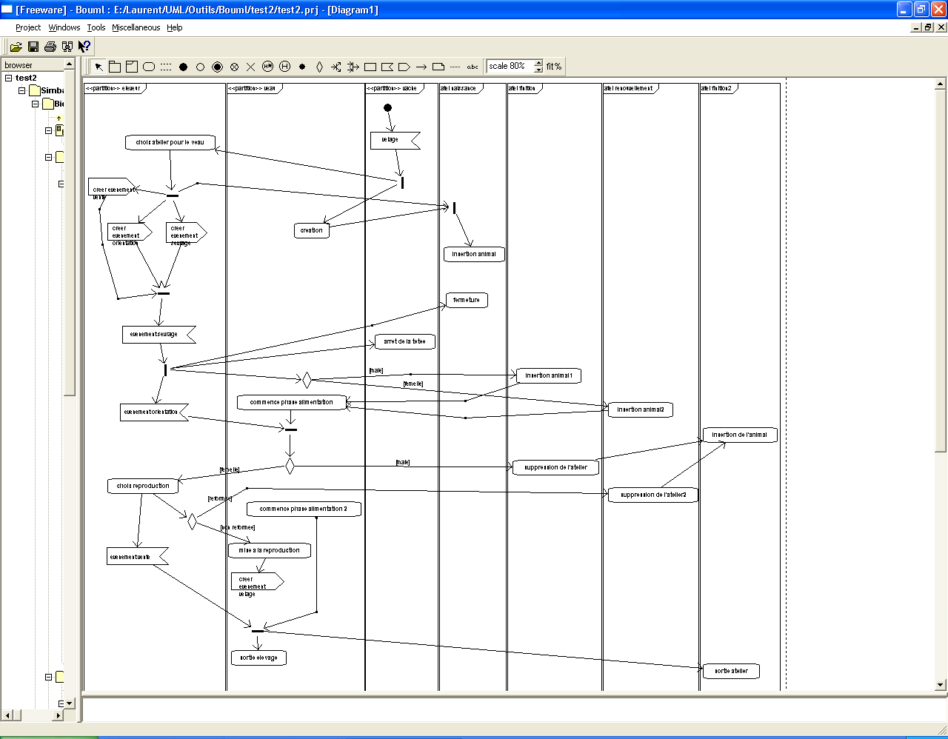

La notion de partition n’existe pas. Ici les fragments ont donc été utilisés (pas norme UML). A l’usage il faut créer d’abord toutes les entités, puis quand c’est fini on ajoute les fragments par-dessus. Si on ne fait pas ainsi, on a des problèmes pour faire des modifications : enlever le fragment puis modifier les entités, puis ajuster de nouveau le fragment… De plus, pour faire un diagramme d’activité, on doit utiliser le … diagramme d’état (pas de diagramme proprement d’activités proposé). Le receive et le send signal n’ont pas leur nom lié au symbole : quand on doit faire une modification ou un déplacement, il faut faire attention.

Diagramme d’états

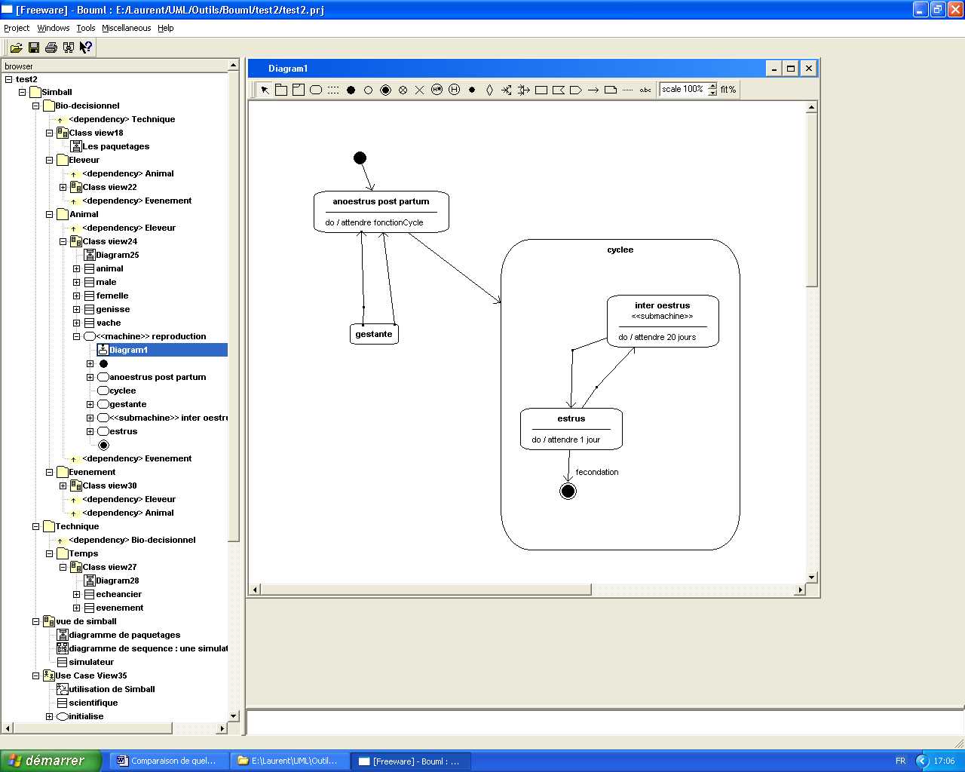

Pas de problème particulier pour le diagramme d’états.

Conclusion

Ce logiciel très jeune (première version en 02/2005) est prometteur. Son utilisation est conviviale, rapide. Ses défauts sont :
  - L’impossibilité d’annuler la dernière action menée,
  - Les paquetages qui n’agrégent pas les entités sur le diagramme,
  - Pas d’exportation possible des graphiques,
  - Les fragments sont incomplets,
  - Pas de diagramme d’activités ni de partitions,
  - Pérennité douteuse pour l’instant : une seule personne le maintient.

Objecteering for UML

Vue d’ensemble

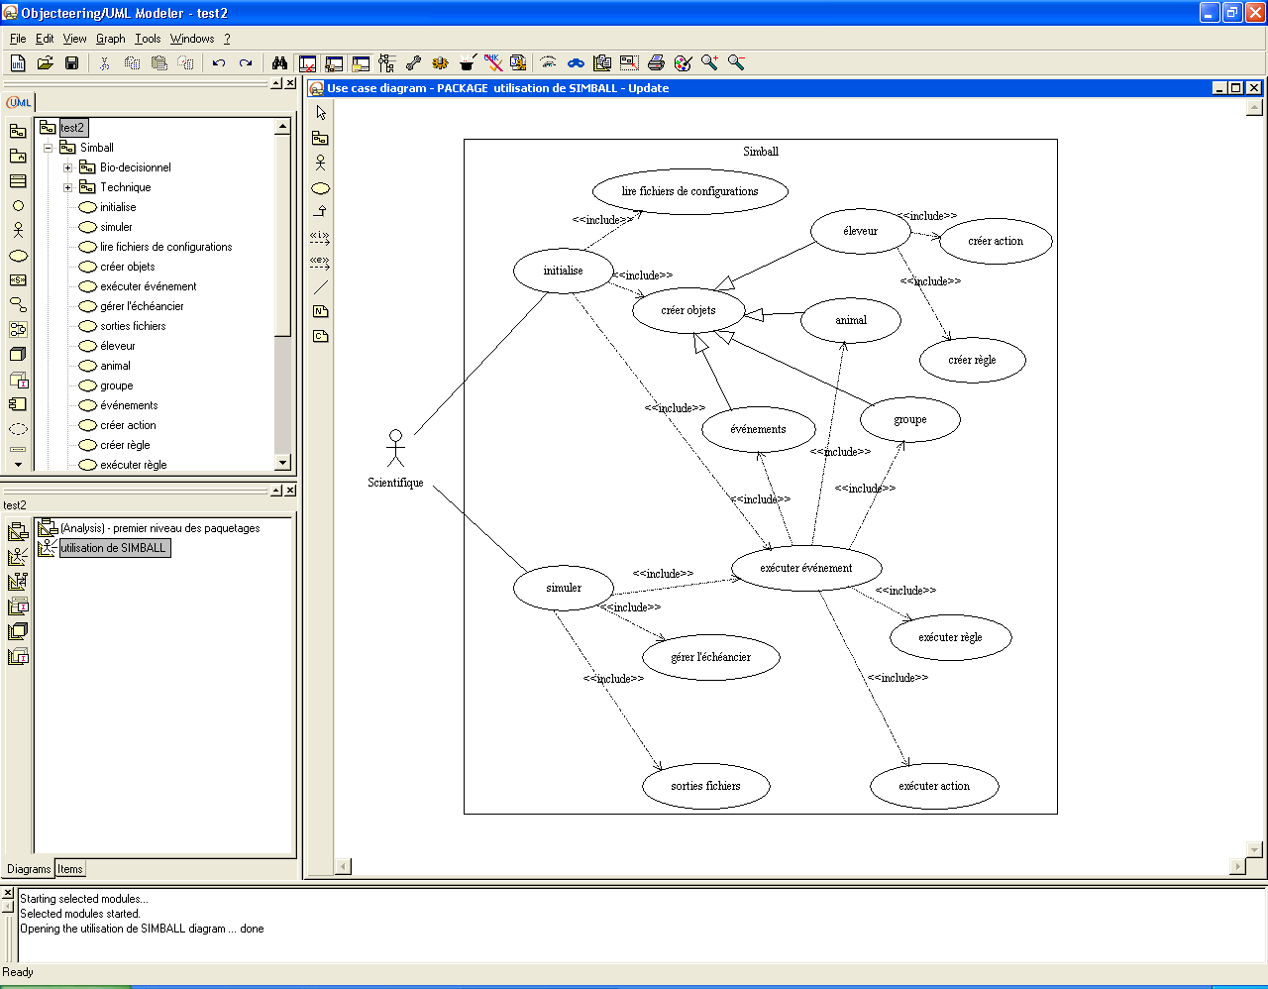

En haut à gauche on trouve les paquetages ainsi que les entités qu’ils contiennent, en bas à gauche les diagrammes associés aux éléments sélectionnés au dessus (ici deux diagrammes sont associés au paquetage principale : test2), et le diagramme en cours à droite.

Importation / Exportation

Il peut exporter en png, ps, eps et emf (ici emf) mais cette version limitée ne permet pas d’importer.

Diagramme de cas d’utilisation

Pas de problèmes pour créer ce diagramme. Les « include » peuvent se placer comme on veut ce qui est pratique.

Diagramme de paquetages

Une option de vérification empêche de mettre une dépendance de Bio-decisionnel vers Technique et de Technique vers Bio-decisionnel, mais il suffit d’enlever cette option pour que cela fonctionne (Ici le résultat est obtenu en conservant l’option). Pas de problème, quand on bouge Technique, Temps suit.

Diagramme de classes

Une limitation : les associations sont forcément rectilignes. Donc en cas de diagramme un peu chargé, on évitera difficilement des lignes qui se chevauchent.

Diagramme de séquences

La notion de fragment n’existe pas, on peut cependant utiliser les branchements conditionnels existants en UML 1.4 pour remplacer le alt (mais cela ne marche pas pour loop).

Diagramme d’activités

Le diagramme d’activités est complet.

Diagramme d’états

Pas de problème avec le diagramme d’état.

Conclusion

Logiciel ayant des qualités certaines, avec une limitation due aux associations qui doivent être rectiligne, et surtout au diagramme d’activités qui n’est pas à la norme UML 2.0 (fragments). Ceci est la version gratuite, d’autres payantes existes possédant plus de fonctions (exemple : le lien avec un langage de programmation : reverse engineering)

Poseidon

Vue d’ensemble

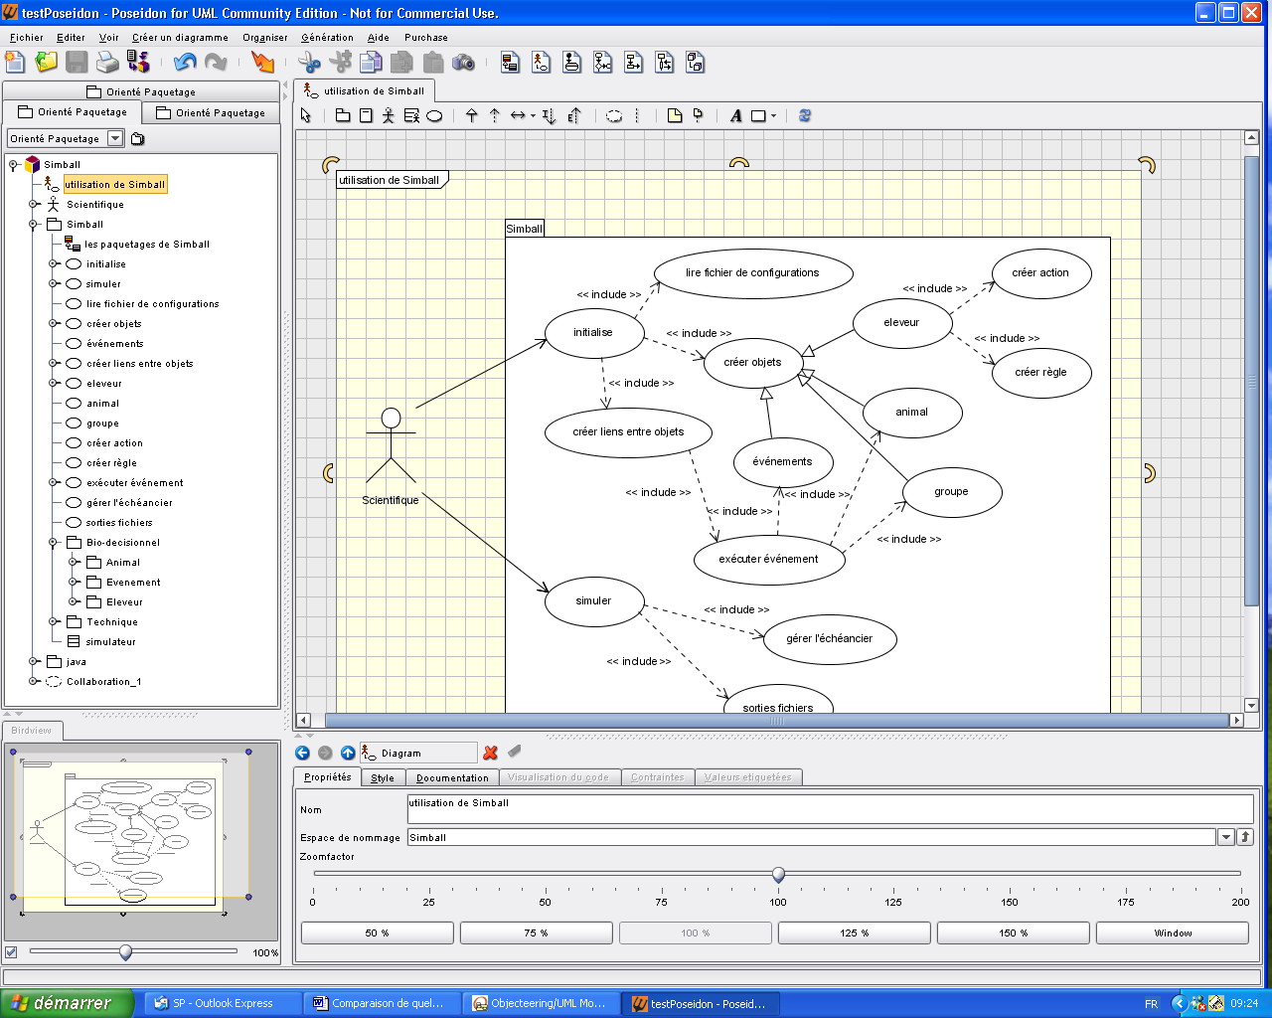

Poseidon reprend la même philosophie de classement par paquetages. A chacun d’entre eux est associé des entités, associations et des diagrammes (en haut à gauche). En bas à droite on a une vue panoramique du diagramme en cours, celui-ci étant détaillé à droite.

Importation / Exportation

Poseidon peut exporter des diagrammes au format ps, pdf, svg, wbm, bmp, png, eps, gif et jgp. En fait, en croisant avec les importations permises par Word, on s’aperçoit qu’on ne peut passer que des images (jpeg, png, bmp, eps et gif) et non des formes vectorielles (emf, wmf …) qui pourraient ensuite être modifiées. Ici jpeg a été utilisé. Poseidon offre cependant la possibilité d’importer et d’exporter l’ensemble du projet (donc toutes les entités, relations et diagrammes) au format d’échange normalisé xmi. En importation Poseidon peut lire soit un projet au format xmi, soit directement des sources écrites en langage Java (reverse engineering).

Diagramme de cas d’utilisation

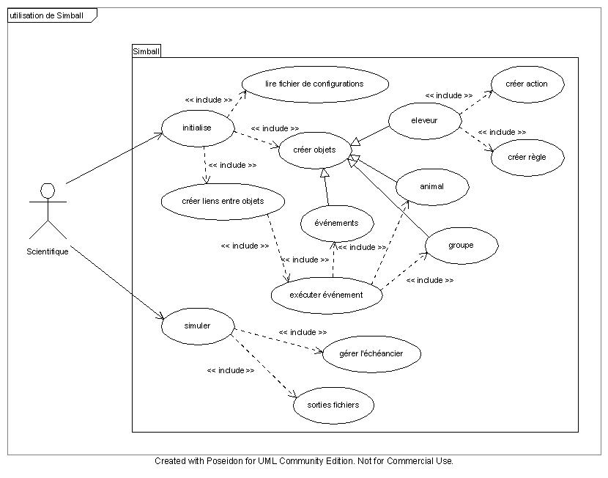

A la création des images, comme d’ailleurs pour les impressions, la ligne : « Created with Poseidon … » apparaît. Le nom des associations peut bouger, mais moins facilement qu’avec les autres logiciels.

Diagramme de paquetages

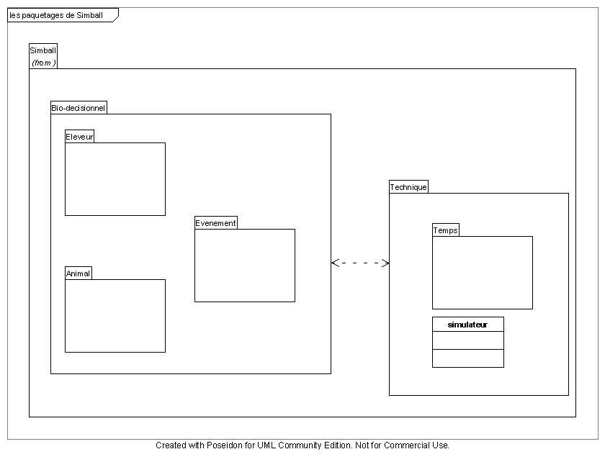
Pas de problèmes.
Diagramme de classes

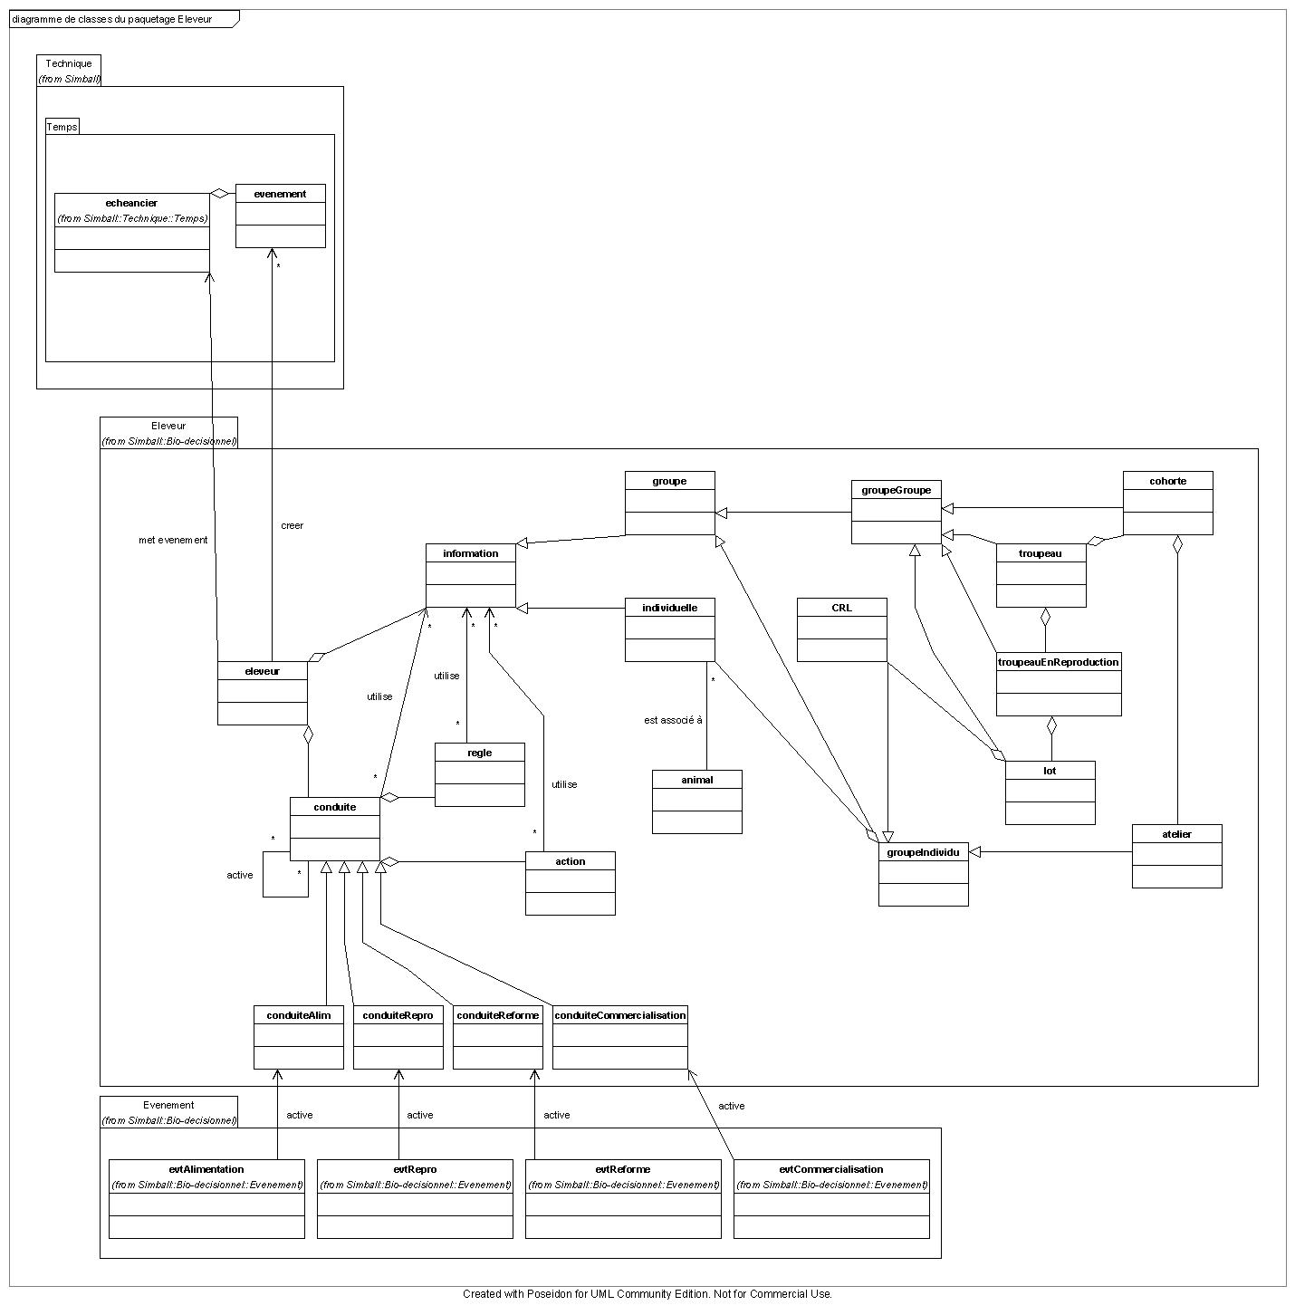

Bien.
Diagramme de séquences

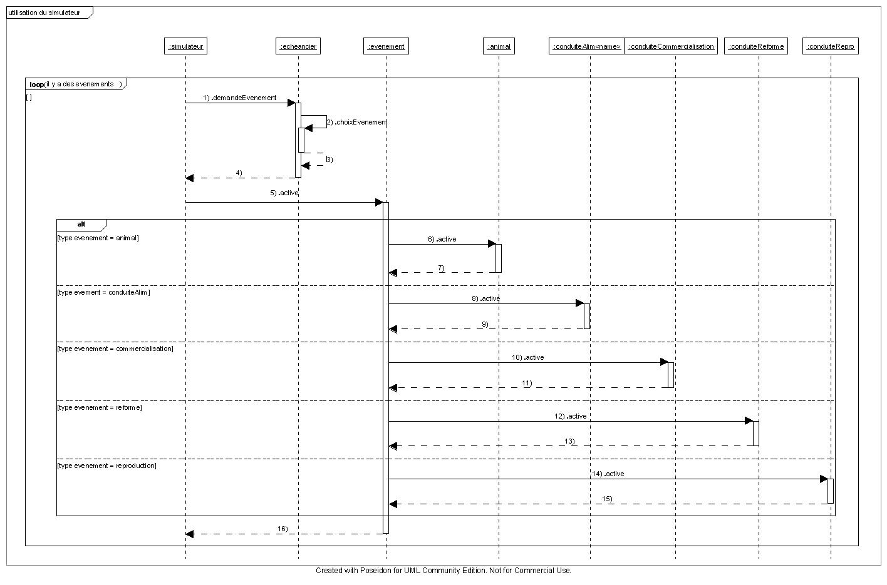

Bien.
Diagramme d’activités

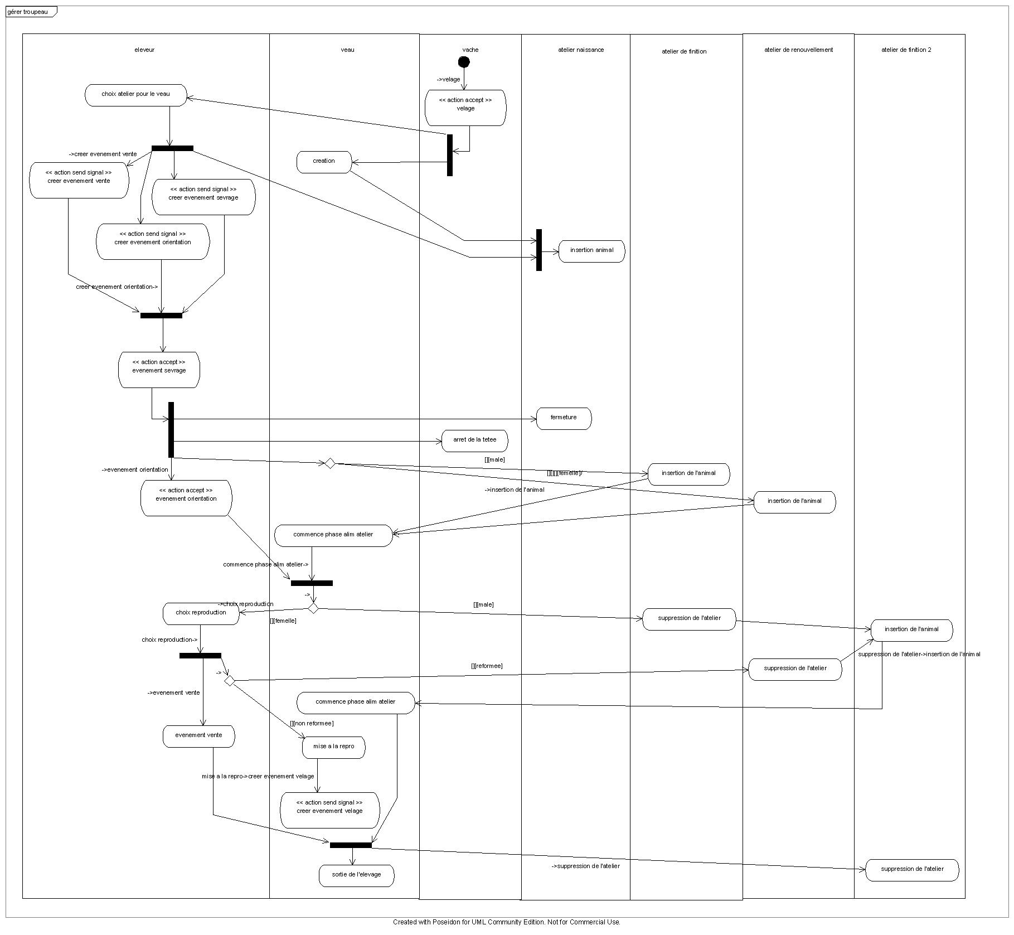

La notion de partition n’existe pas. On doit créer des rectangles et on met un nom en texte. Ceci ne peut se faire qu’après avoir créé le diagramme complet sinon on doit toujours enlever les rectangles avant de modifier les entités puis remettre et rajuster le rectangle. C’est assez lourd quand on fait de nombreuses modifications en début d’analyse.
Diagramme d’états

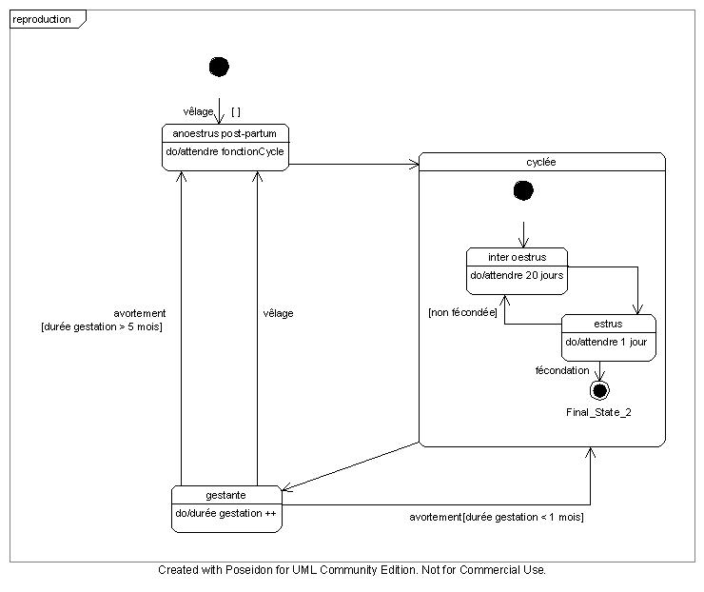
Bien.

Conclusion

Poseidon est un logiciel très fouillé, mais il est en retard concernant le diagramme d’activités. On peut noter aussi sa lenteur : il consomme une place mémoire importante. Des problèmes sont survenus (impossible d’imprimer et lenteur excessive d’affichage) quand le disque système était très encombré. Une autre constatation est qu’il vaut mieux éviter d’iconifier Poseidon. Sinon, après un certain temps, l’affichage de la fenêtre Poseidon sera extrêmement long. Poseidon existe en version commerciale qui offre plus de liens avec le langage informatique et enlève le texte écrit sur les impressions.

Visual Paradigm

Vue d’ensemble

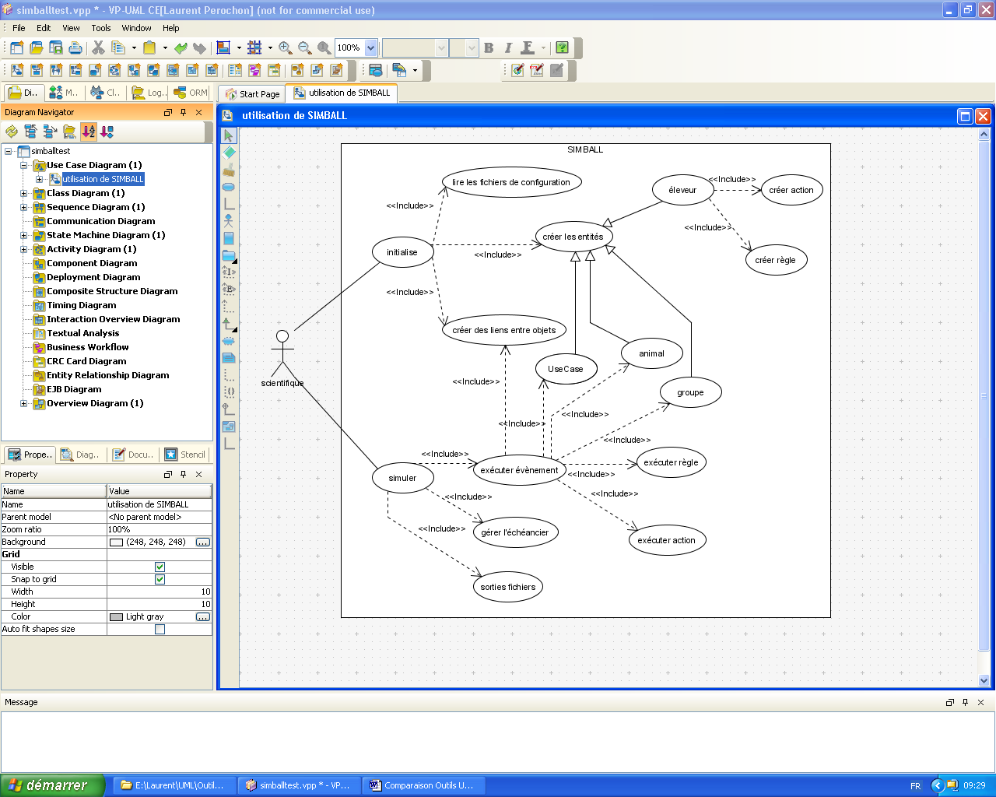

Visual Paradigm présente en haut à gauche des diagrammes classés par type, eux-même pouvant contenir des paquetages, qui contiennent des entités pouvant être décrites pas d’autres diagrammes. A droite le diagramme en cours. On observe cependant qu’il peut créer d’autres types de diagrammes. Dans cette version Community, on ne peut faire qu’un seul diagramme par type de diagramme (donc pas 2 diagrammes de classes par exemple). Un moyen de contourner cela serait de faire plusieurs projets, mais à ce moment on coupe le lien entre diagrammes.

Importation / Exportation

Visual Paradigm permet d’exporter les diagrammes au format jpg, png, svg et emf (ici emf). Il permet également l’exportation au format xmi. L’importation est permise pour les projets venant du logiciel Rose ou en xmi.

Diagramme de cas d’utilisation

Comme pour Poseidon, les images créées en emf ainsi que les impressions sont accompagnées du texte : Visual Paradigm for …. L’exportation en emf fait perdre les liens en pointillés.
Diagramme de paquetages

Pas de problèmes.
Diagramme de classes

Bien.
Diagramme de séquences

Bien.
Diagramme d’activités

Bien.
Diagramme d’états

Bien.

Conclusion

Visual paradigm est le logiciel testé qui offre le plus de possibilités mais avec une énorme restriction avec la version community : 1 seul diagramme par type de diagramme. Les versions commerciales enlève cette restriction, assure le lien avec les langages de programmation et enlève le texte écrit sur les impressions.

Tableau récapitulatif

 | Bouml | Dia | Objecteering | Poseidon | Visual  Paradigm
Graphique/  Projet | P | G | P | P | P
Importation  (Vectoriel et  Xmi) (1) | NON | NON | NON | X | X
Exportation  (Vectoriel et  Xmi) (1) | NON | V | V | X | VX
Cas d’utilisation |  | Graphique. Pas d’association spécifique
Paquetage | Les paquetages ne contiennent pas les entités | Graphique
Classe |  | Graphique | Associations rectilignes
Séquence | Fragments limités | Graphique | Pas de fragments
Activités | Par le diagramme d’état. Pas de partition | Graphique |  | Pas de partition
Etats |  | Graphique. Pas de macro état. Pas d’actions
Impression Marquée |  |  |  | M | M
Remarques | Pérennité risquée. Pas d’annulation de la dernière action | Pas de gestion de projet. |  | Lent. Demande beaucoup de mémoire | 1 seul diagramme par type de diagramme.
Reverse engineering |  |  |  | OUI

(1) format vectoriel compatible avec Microsoft Word

Discussion

Tout d’abord il faut noter que la norme UML 2.0 est disponible depuis peu de temps, les logiciels testés sont donc en cours de mutation pour la respecter (des tests ont du être recommencés sur certains logiciels car une autre version était sortie). La norme UML évoluant lentement, il y a de bonne chance pour que chaque logiciel testé soit à la norme prochainement. Des projets au format xmi ont pu être généré avec Visual Paradigm et avec Poseidon, mais aucun n’a pu importer l’exportation de l’autre, Objecteering n’a pas réussi non plus à importer. Les fonctions de générateur de code Java ainsi que de reverse engineering de Poseidon ont été exécutées avec succès (la qualité du résultat n’a pas été analysée). Une des nombreuses limitations de ce test a été de ne pas utiliser tous les stéréotypes fournis par les logiciels les plus performants (modèle, système …). Il faut noter aussi que si on développe en langage de programmation et qu’on utilise un outil de développement, Poseidon et Visual paradigm ont tous les deux une version (non testée ici) qui s’intègre à l’environnement de développement Eclipse (gratuit).

Choix

Alors quel est le bon choix ? Cela dépend du type d’utilisateur et du contexte de travail. Caricaturons :
- Le minimaliste qui ne veut que des diagrammes sans autres notions: Dia car il est très simple
- Le modélisateur qui veut avoir une cohérence du modèle globale :
    - En plus il va travailler avec des collègues qui ponctuellement vont utiliser UML (donc pas suffisamment pour acquérir une licence): Poseidon
    - Il n’y a que lui qui fera des diagrammes et il a un peu d’argent : Visual Paradigm version commerciale
    - Il veut garder un lien avec le langage Java sans payer : Poseidon
    - Il veut garder un lien avec un autre langage que Java (C++) en payant (car pas le choix) : Visual Paradigm
    - Il veut avoir le plus de possibilité possible en terme de conception : Visual Paradigm version commerciale (payant)
    - Il veut pouvoir échanger un projet avec d’autres utilisateurs se servant éventuellement d’un autre outil UML. Là il doit favoriser le format xmi, même si pour l’instant des progrès doivent être fait : Poseidon ou Visual Paradigm.
Attention !
En terme de prix, il y a le prix d’achat et une redevance annuelle assurant les mises à jour (à multiplier par le nombre de poste de travail). Celles-ci sont utiles quand la norme UML change, les langages de programmation évoluent … D’autres logiciels existent sur une base payante. Dans le cas du choix Visual Paradigm version commerciale, il conviendrait donc de les comparer. Les deux poids lourds actuels sont Rose et Together, ils permettent de nombreuses choses mais leur coût est très important et leur utilisation n’est pas simple. Ces logiciels sont plutôt destinés à une population d’utilisateurs avertis gérant un projet très large.
Enfin, il faut noter que les évolutions d’une version gratuite, sont au bon vouloir de l’éditeur : certaines fonctions peuvent ainsi disparaître pour être uniquement permises dans la version payante.

